Département du Tarn
 | Communauté d’agglomération de l’albigeois

Mise aux normes et redimensionnement de la station de traitement des eaux usées de la zone d’activités d’albipôle sur la commune de terssac
DOSSIER DE CONSULTATION DES ENTREPRISES
MISSION Contrôle TECHNIQUE
2 - Cahier des clauses techniques particulières

 | 58, Chemin Baluffet  31300 TOULOUSE  Téléphone : 05-61-49-62-62  Télécopie : 05-61-49-04-24  E-mail : cabinet-arragon@cabinet-arragon.fr

GROUPE MERLIN/Réf doc : 332012 - 301 - DCE - TP - 1 – 027

Ind | Etabli par | Vérifié par | Approuvé par | Date | Objet de la révision
A | B. DORAPHÉ | L. D’EYSSAUTIER | L. D’EYSSAUTIER | 29/08/2013 | Première émission

SOMMAIRE
1 OBJET 3
2 PRésENTATION DE L’OPéRATION ET DES INSTALLATIONS 4
2.1 LOCALISATION 4
2.2 Station d’épuration existante 5
2.3 consistance des travaux 7
2.4 Contraintes DE REALISATION 7
2.4.1 Disponibilité fonciere 7
2.4.2 Contraintes d’urbanismes 8
2.4.3 Servitudes 9
2.4.4 Contraintes topographiques, géotechniques et hydrogéologiques 11
2.4.5 Contraintes liées aux ouvrages existants 11
2.4.6 Contraintes de viabilisation du site 11
2.4.7 Contraintes liées aux risques naturels 11
2.4.8 zone de retrait et de gonflement des argiles 12
2.4.9 RISQUES DE MOUVEMENTS DE TERRAIN DANS LA COMMUNE 13
2.4.10 risque sismique 14
2.4.11 Contraintes liées aux risques d’ACCIDENT DE TRANSPORT DE MATIÈRES DANGEREUSES 14
2.4.12 Contraintes liées à la protection et a l’impact sur l’environnement 14
2.5 LUTTE CONTRE LES NUISANCES SONORES et olfactives 15
2.5.1 Nuisances sonores 15
2.5.2 Nuisances olfatives 16
2.6 durée prévisionnelle des travaux 17
2.7 Répartition des rôles 17
3 ETENDUE DE LA MISSION 17
3.1 contenu de la mission 18
3.1.1 Phase 1 : Examen des solutions techniques du marché de Réalisation et mise au point 18
3.1.2 Phase 2 : Examen des DOCUMENTS D'ETUDE – formulation d’avis 19
3.1.3 Phase 3 : Suivi du chantier de construction 21
3.1.4 Phase 4 : redaction du rapport final avant réception 22
3.1.5 PHASE 5 : Contrôle Technique pendant la période de garantie de parfait achèvement 22
4 MODALITés d’intervention 22
5 OBLIGATIONS DU CONTROLEUR TECHNIQUE VIS A VIS DU COORDONNATEUR SECURITE PROTECTION DE LA SANTE 23
6 Notifications 23

OBJET
Le marché de contrôle technique comprend les prestations administratives et techniques destinées au contrôle technique de l’opération pendant les phases de consultation, mise au point du marché travaux, études d’exécution et exécution des travaux jusqu’à la fin de la période de garantie de parfait achèvement, pour l’opération de mise aux normes et de redimensionnement de la station de traitement des eaux usées de la zone d’activités d’ALBIPOLE sur la commune de TERSSAC.

La mission du contrôleur technique s’exerce dans le cadre des futurs travaux suivants :
- création d’une station d’épuration,
- déshydratation des boues par centrifugation.

À titre indicatif, l’enveloppe financière affectée par le Maître d’Ouvrage à l’opération est de 1 200 000,00 € H.T (Valeur 2013).

Les missions confiées au contrôleur technique, sont les suivantes :
En application des dispositions de la norme NFP 03-100 et du décret n° 99 443 du 28 mai 1999

- Missions de base :
Mission L
Mission S

- Missions complémentaires :
* Mission LE : Solidité des existants ;
* Mission STI : Sécurité des personnes dans les bâtiments industriels ;
* Mission AV : Solidité des avoisinants ;
* Mission P1 : Solidité des équipements non indissociablement liés ;
* Mission VI EL : Conformité électrique et Vérification initiale.

PRésENTATION DE L’OPéRATION ET DES INSTALLATIONS

LOCALISATION
Les terrains réservés pour l’implantation des nouveaux ouvrages sont les parcelles n°134, 144, 130, 135p, section AM du cadastre de la commune de TERSSAC (81150).
L’accès au site s’effectue depuis l’A68, puis par le rond-point de la Martelle.

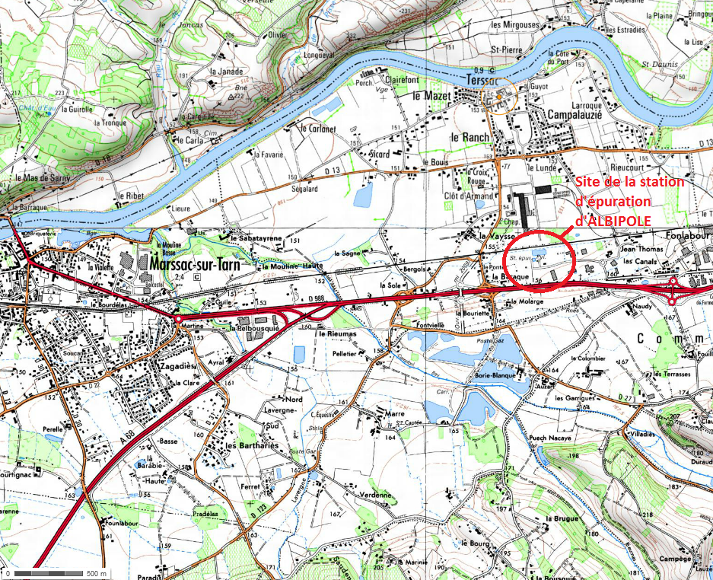
Plan de situation
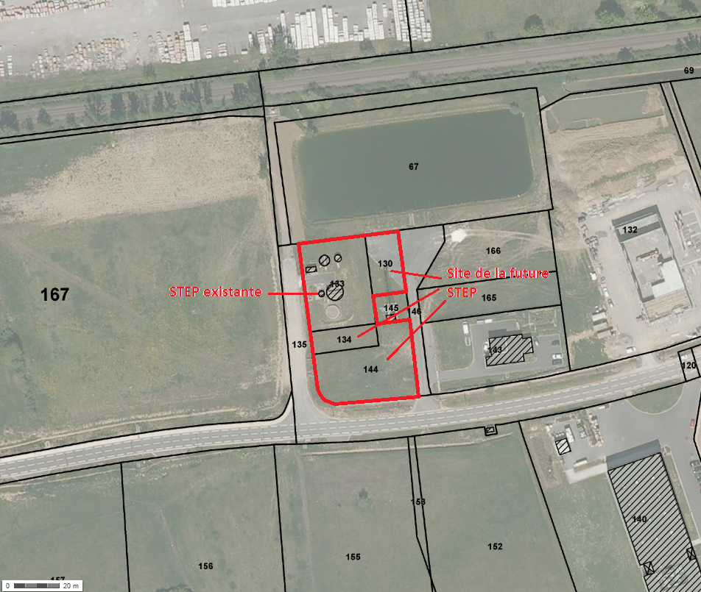
Vue aérienne et cadastrale du site

Le site est entouré :
- Au nord par le bassin de rétention servant également de défense incendie
- A l’Ouest par la parcelle du lot R actuellement en friche
- A l’Est par la voie d’accès au bassin de rétention,
- Au Sud par l’avenue de la Martelle.

Station d’épuration existante
La station d’épuration de la ZAC de Terssac a été mise en service en 1996.

 |  | NOMINALE
Equivalent habitant |  | 400
Débits
Volume journalier de temps sec | m³/j | 60
Débit de pointe temps sec = Qp | m³/h | 6
Flux
DBO₅ | kg/j | 22
DCO | kg/j | 36
MES | kg/j | 28
NTK | kg/j | 6
PT | kg/j | 1.6

Les niveaux de rejet de la station sont les suivants :

 | MEST | DCO | DBO5 | NTK
Echantillon moyen 24 h non décanté |  | 125 | 25 | 40
Echantillon moyen 24 h non décanté | 39 |  |  | 50
Limites exigibles pour des effluents dont la température est supérieure à 13 °C.

Ce niveau de rejet doit être réactualisé dans le cadre du dossier de déclaration Loi sur l’eau à réaliser dans le cadre de l’opération.

La filière de traitement de l’eau est basée sur le procédé boues activées faible charge.
Les boues sont extraites du puits à boues et dirigées vers un silo pour concentration et stockage avant évacuation.

Extrait du plan masse de la station d’épuration

consistance des travaux
La mission de maîtrise d’œuvre est en cours de réalisation : élément « Etudes préliminaires ».
Au stade actuel des études, il est envisagé la construction d’une station d’épuration avec une déshydratation des boues par centrifugeuse.

Contraintes DE REALISATION

Disponibilité fonciere
Les terrains réservés pour l’implantation des nouveaux ouvrages sont les parcelles 134, 144, 130,135p, pour une surface de 3 814 m².
La Parcelle 166 est réservée pour le stockage du chantier provisoire.

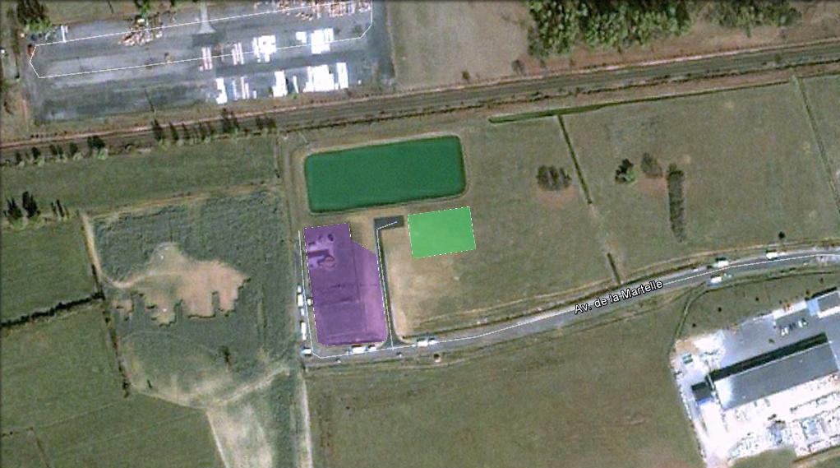
166
L’optimisation de l’implantation des ouvrages épuratoires constituera un des aspects importants du projet notamment vis à vis des ouvrages existants à conserver pendant toute la phase de construction des nouveaux ouvrages.

Contraintes d’urbanismes
La Commune de Terssac s’est doté d’un PLU en 2006.
Les parcelles concernées par l’implantation de la station d’épuration sont en zone UZ1.
Notons que pour cette zone :
- Les ouvrages et équipements techniques nécessaires au fonctionnement des activités ou des services publics
- Pour les chaussées :
- la section courante sera de 10 à 16 m environ comprenant chaussée et accotements,
- La chaussée aura une largeur minimale de 6 m lorsqu’il s’agit d’une voie à double sens et une largeur minimale de 3,5 m lorsqu’il s’agit d’une voie en sens unique
- recul par rapport à l’emprise des voies public et au limite séparative : 5 m
- emprise au sol limité à 40%
- Hauteur maximale des constructions : 15 m
- les espaces libres traités en espaces verts devront représenter au moins 15 % de la superficie des terrains.
- une orientation de plantations privatives et structurantes à créer en accompagnement de limites séparatives. Il s’agira de plantations d’arbres dont la localisation définitive se fera en fonction du découpage parcellaire. Toutefois, ces plantations pourront être partiellement interrompues pour des raisons techniques. Dans tous les cas, sur chaque parcelle, le nombre d’arbres à planter est au minimum de 1 arbre pour 1000 m² de terrain.

Servitudes
Nous recenserons les différentes servitudes qui pourront grever le projet. Le site d’implantation de la station d’épuration fait l’objet de servitude aéronautique (ce qui n’implique sur le secteur pas de contrainte particulière au niveau de la construction).
Une servitude relative à la canalisation de transport de gaz existe et concerne pleinement le projet puisque les parcelles d’implantation des futurs ouvrages se trouvent dans le périmètre de servitude.
Extrait du plan de servitude de la canalisation Gaz

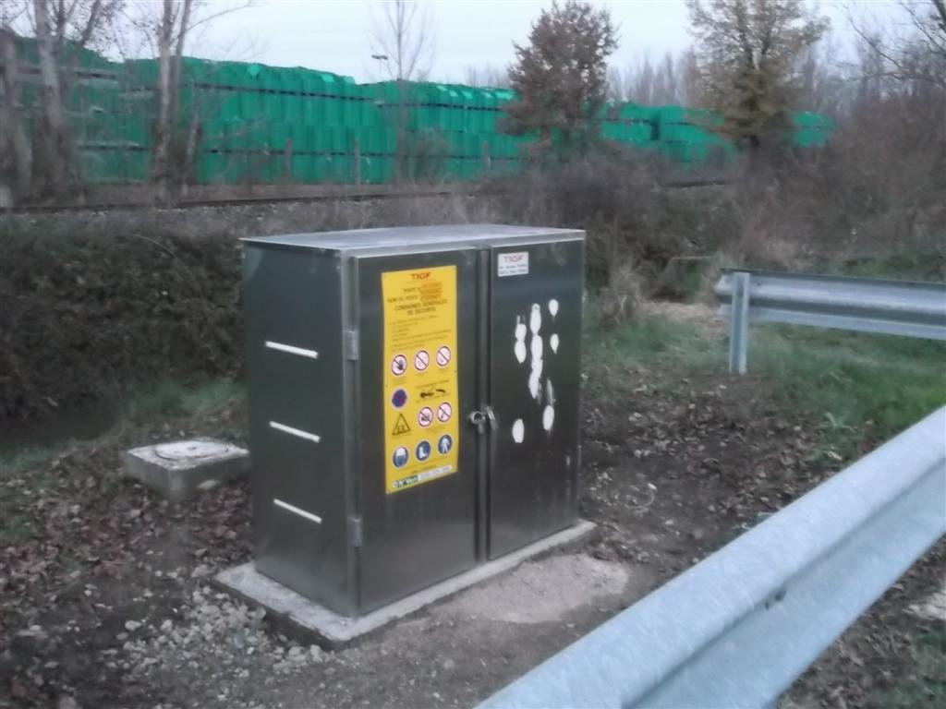
Groupe TIGF
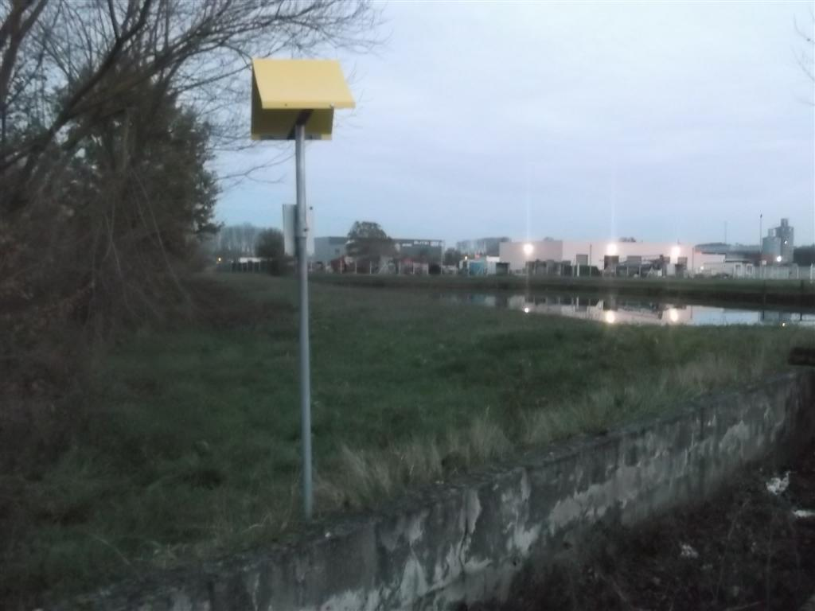
Borne de signalisation du conduit gaz

Seront également à prendre en compte les servitudes liées à la voie SNCF proche.

Contraintes topographiques, géotechniques et hydrogéologiques
Ces contraintes conditionnent le choix d’implantation des ouvrages
La mission de Maîtrise d’œuvre contient une assistance (élaboration du cahier des charges et rapport d’analyse des offres) à la consultation pour la mission d’études géotechniques. Les résultats seront alors pris en compte dans la conception et l’implantation des ouvrages.

Levé topographique
La mission de Maîtrise d’œuvre contient une assistance (élaboration du cahier des charges et rapport d’analyse des offres) pour la réalisation d’un levé topographique.
Ce levé topographique permettra d’implanter les bâtiments en fonction des caractéristiques du site (réseaux aériens ou enterrés, pentes, limites du terrain, …).

Contraintes liées aux ouvrages existants
Des demandes de renseignements ont été lancées le 24/05/13 auprès des différents concessionnaires qui disposent d’ouvrages à proximité du site de la station d’épuration.
Les informations seront à prendre en compte en phase conception et phase exécution.

Contraintes de viabilisation du site
Ces contraintes permettent de définir dans quelles mesures le site peut être alimenté par les différents réseaux en phase de chantier comme en phase d’exploitation.
Nous définirons en phase d’étude préalable les prestations nécessaires pour desservir le site avec :
- Le réseau électrique
- Le réseau téléphonique
- Le réseau d’eau potable

Contraintes liées aux risques naturels

Inondabilité
Le site d’implantation des nouveaux ouvrages n’est pas concerné par les inondations du Tarn.

Extrait cartographie CIZI

zone de retrait et de gonflement des argiles
La commune de Terssac est concernée par les phénomènes de retrait-gonflement des argiles.
Les fluctuations du niveau des nappes phréatiques peuvent avoir une incidence sur la teneur en eau (dessiccation ou imbibition) dans certaines formations à alternance argilo-sableuse, et contribuer ainsi au déclenchement ou à l'aggravation de mouvements de terrain différentiels.
Ce risque est intégré dans le Plan de Prévention des Risques Naturel concernant les mouvements différentiels de sols liés au phénomène retrait-gonflement des argiles dans le département du Tarn.

Carte d’aléa retrait-gonflement des argiles dans le département du Tarn

Pour Terssac, la Préfecture du Tarn a émis le 11/01/2005 un arrêté de reconnaissance de l'état de catastrophe naturelle au titre de mouvements différentiels de sols liés au retrait-gonflement des argiles.
Cette caractéristique devra être prise en compte, notamment par le Contrôleur Technique de l’opération, dans la construction des éléments de génie civil. Nous veillerons dans le cadre de notre mission de maîtrise d’œuvre que les fondations des ouvrages et bâtiments seront bien dimensionnés pour résister à ces contraintes. A ce titre, une mission de type G3 sera demandée au titulaire du marché de travaux pour confirmer les hypothèses de fondations retenues.

RISQUES DE MOUVEMENTS DE TERRAIN DANS LA COMMUNE

La commune de Terssac est identifiée comme commune présentant des risques de mouvement de terrains : érosion des berges du Tarn (360 m cumulés).
Le site d’implantation des nouvelles installations n’est pas directement concerné par ce risque.

risque sismique
La commune de Terssac est située en zone 1 Très faible selon le décret n° 2010-1255 du 22 octobre 2010 définissant les zones de sismicité du territoire français.

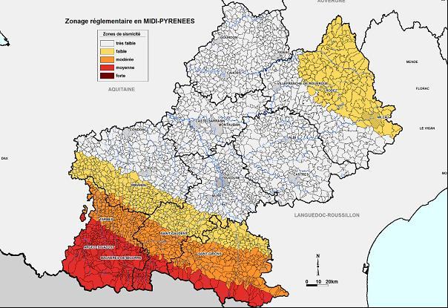
Figure 1 : Carte des zones sismiques de Midi-Pyrénées

Contraintes liées aux risques d’ACCIDENT DE TRANSPORT DE MATIÈRES DANGEREUSES
La commune est concernée par le risque d'accident de transport de matières dangereuses sur les principaux axes qui la traversent et notamment la RN88, la RD13, la RD27 et la voie ferrée Rodez-Toulouse.

Contraintes liées à la protection et a l’impact sur l’environnement
Ces contraintes définissent quelles sont les préconisations particulières vis-à-vis de la protection de l’environnement qui peuvent nécessiter des études d’impact particulières.
Le secteur de Terssac est classé zone sensible (Tarn moyen 05116).
Il ne fait pas partie d’une Zone d'action prioritaire pour la dépollution.
Le site n’est pas concerné par une zone NATURA 2000.

La ZNIEFF en cours de validation des « Basse Vallée du Tarn » est l’unique zone de biodiversité recensée sur la commune et ne touche pas directement la zone du projet.

LUTTE CONTRE LES NUISANCES SONORES et olfactives

Nuisances sonores
L’ensemble des dispositions ci-dessous permettra de respecter les objectifs d’émergence et de niveaux sonores définis à la suite des mesures de bruits qui seront effectuées. Les principes suivants seront respectés.

Principe de prévention à la source
- Dimensionnement des ouvrages et installations techniques en privilégiant autant que possible le principe de prévention à la source,
- Respect des règles de l’art en termes de dimensionnement des réseaux de ventilation pour éviter toute vibration ou sifflement,
- Construction des locaux en béton avec des épaisseurs adaptées au niveau sonore intérieur, afin de respecter les objectifs de niveaux sonores en limites de propriété,
- Sélection de l’ensemble des matériels du process constituant une source de bruit et vibrations potentielle en tenant compte systématiquement des exigences acoustiques et vibratoires du projet, à savoir
- Isolation antivibratile pour les équipements techniques à proximité des espaces de travail sensibles intérieurs du projet ;
- Insonorisation des équipements les plus bruyants pour respecter les contraintes de niveau de bruit admissible définies à l’intérieur des locaux techniques et/ou la protection de l’environnement ;
- Contrôle des bruits et vibrations des équipements de ventilation.

Affaiblissement acoustique des ouvrages
- Le dimensionnement de ces composants sera adapté au respect des contraintes acoustiques imposées dans l’environnement compte tenu des niveaux de bruit maxima admissibles à l’intérieur des locaux,
- Une attention particulière sera portée aux éléments de couverture et/ou de capotage légers de type coques en matériaux composites afin que ceux-ci possèdent des caractéristiques d’affaiblissement acoustique compatibles avec les objectifs fixés,
- Les locaux techniques font l’objet de traitements acoustiques absorbants. Les murs et plafonds sont revêtus,
- Mise en place de portes isophoniques sur tous les locaux bruyants,
- Mise ne place de pièges à son sur les ventilations,
- Mise en place de vitrages isolants du point de vue phonique,
- Insonorisation des équipements bruyants en plus du traitement acoustique des locaux,
- Vigilance particulière sur la propagation de bruits vers l’extérieur (conduite de biogaz surpressé par exemple),
- Isolation phonique d’équipement extérieurs (ventilateurs maintien en pression du gazomètre par exemple,…

Correction acoustique des locaux bruyants
Les locaux techniques bruyants seront traités de manière à ce que le niveau maximum de pression acoustique, auquel pourra être exposé le personnel de maintenance et d’exploitation, reste inférieur à la limite fixé par le code du travail.

Il sera possible procéder à un état initial et final de niveau sonore de l’installation. Pour cela, si le Maître d’Ouvrage le souhaite nous pourrons l’assister (non prévu dans l’offre) pour la rédaction d’un cahier des charges techniques de consultation du prestataire que nous suivrons et guiderons dans sa démarche.

Nuisances olfaCtives
La norme européenne NF EN 12255-9 de Juin 2002 « Stations d'épuration - Partie 9 : Maîtrise des odeurs et ventilation » mentionne les principes de conception et les exigences de performance en ce qui concerne la maîtrise des odeurs et la ventilation qui y est associée pour les stations de traitement des eaux résiduaires.
Le projet tiendra compte des contraintes de voisinage pour la définition de l’implantation.
Les nouveaux ouvrages seront couverts, confinés au plus près et l’air vicié extrait désodorisé.

durée prévisionnelle des travaux
La durée d’exécution des travaux (avant les essais de mise en service) donnée à titre indicatif est de 11 mois (+ 1 année de garantie de parfait achèvement).

Répartition des rôles
Les intervenants qui participeront à l'opération de construction de l’usine de traitement des eaux usées sont les suivants :
- le Maître d’Ouvrage (COMMUNAUTE D’AGGLOMERATION DE L’ALBIGEOIS),
- le Maître d’œuvre (Cabinet ARRAGON),
- le bureau de Contrôle Technique, titulaire du présent marché,
- le Coordonnateur pour la Sécurité et la Protection de la Santé des Travailleurs,
- le titulaire du marché de travaux,
- l’exploitant de la future usine de traitement des eaux usées de l’ALBIPOLE : COMMUNAUTE D’AGGLOMERATION DE L’ALBIGEOIS.

ETENDUE DE LA MISSION
Les missions confiées au contrôleur technique, sont les suivantes :
En application des dispositions de la norme NFP 03-100 et du décret n° 99 443 du 28 mai 1999

- Missions de base :
* La solidité des ouvrages et des éléments d’équipement indissociables : mission L étendue aux structures et support d’équipements ainsi qu’aux passerelles, et étendue à la solidité et à la stabilité des ouvrages provisoires ; l’attention du contrôleur technique est attirée sur l’existence potentielle de zone ATEX. Le contrôle des documents en découlant fait partie de la mission contrôle technique.
* La sécurité des personnes dans les constructions : mission S étendue aux structures et supports d’équipements ainsi qu’aux passerelles ;
Cette mission est relative à la sécurité des personnes dans les constructions et les bâtiments industriels. Le contrôleur vérifie le respect de la législation notamment vis à vis des risques de brûlure, d’asphyxie, d’électrocution, de chute, de blessures dues à des équipements mobiles… dans les constructions achevées.
Cette mission porte sur :
- Dispositions constructives relatives à la protection contre les risques d’incendie et des moyens de secours
- Installations électriques courants forts et courants faibles
- Installations de chauffage, ventilation, conditionnement d’air, réfrigération
- Installations de gaz combustibles
- Tout appareil de levage et de manutention fixe ou mobile ; ascenseurs, palans, monte-charge, pont roulant, nacelles suspendues, portes motorisées,…
- Garde-corps et fenêtres basses
- Effondrement de la construction dans son ensemble ou l’une de ses parties
- Effets de la foudre, risque d’asphyxie, risques d’accidents dus à la construction, risques de circulations, risques électriques et mécaniques
- Risques dus au stockage et à la manutention de produits dangereux
- Risques dus aux rayonnements ionisants provenant d’appareillage liés à la construction
- Risques liés aux appareils sous pression.

Pour ce qui concerne la sécurité des personnes, le titulaire donne son avis sur l’application des divers règlements de sécurité et, là où de tels règlements n’existent pas, il attire l’attention du Maître de l’Ouvrage et du Maître d’œuvre sur les dispositions du projet qui risquent de mettre en cause la responsabilité du Maître de l’Ouvrage et des constructeurs en cas d’accidents corporels survenant aux occupants.

- Missions complémentaires :
* Mission LE : Solidité des existants ;
* Mission STI : Sécurité des personnes dans les bâtiments industriels ;
* Mission AV : Solidité des avoisinants ;
* Mission P1 : Solidité des équipements non indissociablement liés ;
* Mission VI EL : Conformité électrique et Vérification initiale :
La fourniture du certificat de vérification initiale définie au décret N°88-1056 du 14/11/1988 et l’établissement du dossier final de conformité. Cette mission s'applique explicitement aux installations Bâtiment et aux installations Process.
Nota: l'établissement du certificat de conformité électrique visé par le Consuel reste à la charge de l'entreprise en charge des travaux.

contenu de la mission
La mission du contrôleur technique est décomposée en cinq phases dont le contenu est défini ci-après.

Phase 1 : Examen des solutions techniques du marché de Réalisation et mise au point
Le titulaire participera à l’examen des offres remises par les candidats dans le cadre de l’appel d’offres négocié pour les travaux de construction de la station d’épuration d’Albipôle et aura accès à tous les documents remis par les candidats.
A compter de la réception des offres par le Maître d'Ouvrage, le contrôleur technique disposera d’un délai d’une semaine pour formuler par écrit au Maître d’Ouvrage ses observations et formuler les questions à poser aux entreprises.
Les réponses des entreprises aux questions posées par le Maître d’Ouvrage seront communiquées au contrôleur technique.
Le Contrôleur Technique apportera également au Maître d'Ouvrage son assistance lors de la mise au point du marché.

Rapport initial
Le rapport initial préliminaire de Contrôle Technique est établi sur la base du PROjet et du DCE établis par le maître d'œuvre puis remis à jour suite à l'offre technique établie par l’entreprise ou le groupement d'entreprises attributaire du marché de travaux.
Dans le cadre de sa mission, le contrôleur technique doit s’assurer que d’une part l’ensemble des prescriptions relatives à la sécurité des personnes sont bien prises en compte dans le projet, d’autre part en terme de solidité et de stabilité des ouvrages que les règles et prescriptions imposées sont compatibles avec la réalisation du projet, et enfin que la qualité des produits utilisés dans la construction, ainsi que les modes de réalisation envisagés sont appropriés au projet.
Ces examens critiques se concrétisent par des avis rédigés dans une forme accessible au représentant de l’entité adjudicatrice à qui ils sont destinés et signés par le responsable technique qualifié désigné.
Le contrôleur technique adresse au Maître d'Ouvrage un rapport de synthèse résumant ses avis sur le marché de travaux (PRO + DCE). Ce rapport est remis au plus tard 2 semaines après la date de transmission de du PRO et du DCE. Ce rapport est remis à jour suite à la sélection du lauréat et ce dernier rapport constitue le rapport initial préliminaire de Contrôle Technique qui doit être communiqué au plus tard 2 semaines après la dernière réunion de mise au point du marché.
En cas de retard sur la remise du RICT, le Maître d'Ouvrage se réserve la possibilité d’appliquer les pénalités de retard correspondantes définies à l’article 9 de l’AE valant CCAP.

Phase 2 : Examen des DOCUMENTS D'ETUDE – formulation d’avis

Contrôle des documents transmis au contrôleur technique
Le contrôleur technique doit examiner :
- le dossier de demande de permis de construire et modificatif le cas échéant,
- les éventuels dossiers de déclaration ou de demande d’autorisation,
- tous les documents établis par les entreprises titulaires du marché de travaux, y compris les documents émanant des fournisseurs et en particulier :
- les plans d’ensembles,
- les plans guides,
- les plans d'exécution,
- la note d’hypothèse génie civil,
- les notes de calculs,
- les spécifications techniques,
- les procédures de réalisation,
- les notices techniques,
- les documents sur les installations électriques.

D’autre part, si le contrôleur technique n’a pas reçu les documents qu’il estime nécessaire à son intervention, il est tenu de le signaler au Maître d’Ouvrage et au Maître d’œuvre.
La mission du contrôleur technique peut le conduire à s’assurer que la qualité des produits utilisés dans la construction est appropriée au projet. Il devra donc signaler au Maître d’Ouvrage et au Maître d’œuvre, le cas échéant, les essais qu’il estime nécessaire de réaliser.

Les avis sur ces documents doivent être diffusés aux Maître d’Ouvrage, au Maître d’œuvre et à l’entreprise, dans les dix (10) jours ouvrés à compter de leur date de diffusion par les entreprises ou le groupement d'entreprises (une fiche d’observation sera établie par document à viser).
Passé ce délai, si aucune observation n’a été formulée par le responsable technique désigné par le contrôleur technique, les documents sont considérés comme validés et engagent de ce fait la responsabilité du contrôleur technique.
Le contrôleur technique tiendra la liste des documents reçus, ceux qui ont été visés et les conditions de la prise en compte par les entreprises des observations formulées.
Le contrôleur technique, informé de la date à laquelle il sera procédé au constat d'achèvement de la construction, fournit au Maître d’Ouvrage dix (10) jours ouvrés avant cette date un rapport final signé par le représentant technique désigné, signalant en particulier ceux de ses avis et observations éventuelles qui n’ont pas été suivis d’effet.
En cas d’absence d’avis du contrôleur technique, le Maître d'Ouvrage se réserve la possibilité d’appliquer les pénalités de retard correspondantes définies à l’article 9 de l’AE valant CCAP.

Réunions
Le contrôleur technique doit participer à la demande du Maître d’Ouvrage ou du maître d'œuvre, aux différentes réunions d'examen des documents d'études pendant la période de préparation et tout au long de l'exécution des travaux.
En cas d’absence du contrôleur technique aux réunions où sa présence est demandée par le Maître d’Ouvrage ou le maître d'œuvre, le Maître d'Ouvrage se réserve la possibilité d’appliquer les pénalités de retard correspondantes définies à l’art à l’article 9 de l’AE valant CCAP.

Phase 3 : Suivi du chantier de construction
- Réunions de chantier
Le contrôleur technique participera aux réunions de chantier pour lesquels il sera convoqué, soit au moins une réunion par mois. Il rédigera et diffusera au Maître d'œuvre au plus tard dans les trois jours suivant ces réunions un compte-rendu des points en relation avec sa mission, abordés en sa présence lors de la réunion.
Le contrôleur technique veillera, notamment en réunion de chantier, à anticiper sur les phases de chantier à venir de sorte que les mesures de contrôle technique soient prises par anticipation au titre de la prévention des risques. Pour ce faire, il lui appartiendra de préparer autant que nécessaire ces réunions en concertation avec le maître d'œuvre.
En cas d’absence du contrôleur technique aux réunions de chantier, le Maître d'Ouvrage se réserve la possibilité d’appliquer les pénalités de retard correspondantes définies à l’article 9 de l’AE valant CCAP.

- Visites de chantier
En dehors des réunions de chantier, le contrôleur technique doit effectuer autant de visites de chantier qu’il est nécessaire pour assurer au mieux les missions qui lui sont confiées. Il doit notamment vérifier la qualité de l'exécution et les dispositions techniques de réalisation prises par les entreprises.

- Rapport mensuel
Le contrôleur technique réalisera un rapport mensuel à destination du Maître d’Ouvrage et du maître d'œuvre, où il précisera les points essentiels de ses contrôles.

- Rapport destiné à la commission de sécurité
Le contrôleur technique établira un rapport destiné à la commission de sécurité qui sera adressé au service de prévention, au maître d’ouvrage, au maître d'œuvre et au groupement d'entreprises, dix (10) jours ouvrés au moins avant le passage de cette commission.

- Rapport sur les avis n’ayant pas été suivi d’effets
Le contrôleur technique établira un rapport récapitulatif signalant en particulier ceux des avis émis en cours de chantier qui n’ont pas été suivis d’effets. Ce rapport sera remis au Maître d'ouvrage, au maître d'œuvre et à l'entreprise ou au groupement d'entreprises dix (10) jours ouvrés avant la date fixée pour le constat d'achèvement de la construction ou sur simple demande du maître d'œuvre.

- Rapport de levée des réserves
Un rapport de levée des réserves, le cas échéant, en cinq exemplaires sera remis au plus tard cinq(5) jours ouvrés après la visite de levée des réserves. Ce rapport sera destiné à être intégré à l’annexe des procès-verbaux de levée des réserves.

Phase 4 : redaction du rapport final avant réception
Préalablement aux opérations de réception, le contrôleur technique établira un rapport relatif à l’ensemble de sa mission où il reprendra également tous les avis émis pendant les travaux et qui n’ont pas été, à sa connaissance, suivi d’effet. Ce rapport sera remis au Maître d'ouvrage, au maître d'œuvre et à l'entreprise ou au groupement d'entreprises dix (10) jours ouvrés avant la date fixée pour la réception des travaux.

PHASE 5 : Contrôle Technique pendant la période de garantie de parfait achèvement
Durant la période de garantie de parfait achèvement d'un an qui suit la réception, le contrôleur technique continue à fournir ses avis sur d'éventuels documents qui lui seraient transmis et sur des sollicitations particulières du Maître d'Ouvrage. Trente jours avant la fin de cette période, il fournit un rapport récapitulatif selon un plan identique au précédent. En cas de retard dans la transmission de ce rapport, le Maître d'Ouvrage se réserve la possibilité d'appliquer les pénalités correspondantes telle que définies à l'article 10 du CCAP.

MODALITés d’intervention
Le contrôleur technique désigné par le Maître d’Ouvrage agit en toute indépendance vis-à-vis des autres intervenants.
Le contrôleur technique ne peut, en aucun cas, se substituer aux différents intervenants à l'acte de construire qui assument, seuls et chacun en ce qui le concerne, la responsabilité selon les cas de la conception du projet, de l'élaboration des documents techniques, de l'établissement des calculs justificatifs, de l'implantation des ouvrages, de la direction des travaux, de leur coordination, de leur exécution, de leur surveillance, de leur métré et de la vérification des côtes et de leur réception.
La mission du contrôleur technique ne se substitue en aucune manière aux contrôles de l’administration, préalables ou a posteriori, notamment aux contrôles de la Commission de Sécurité compétente, de l'Inspection du Travail ou de la Sécurité Sociale.
Le contrôleur technique ne peut en aucun cas donner des ordres, cette prérogative appartenant aux seuls, Maître d’Ouvrage et Maître d'œuvre.
Le contrôleur technique doit prendre toute disposition utile pour donner au Coordonnateur Sécurité Protection de la Santé les moyens nécessaires à l’exercice de sa mission, en respectant les dispositions figurant à l’article 5.
Le contrôleur technique exerce sa mission par référence aux normes et règlements visés à l’article 1. Son intervention ne comporte pas la réalisation d'enquêtes sur des matériaux ou procédés de technique non courante ; il doit néanmoins prévenir le Maître d’Ouvrage et le maître d'œuvre des besoins en la matière.
Le contrôleur technique doit suivre la prise en compte de l’ensemble de ses avis. Il signalera en temps utile ceux qui n’ont pas été suivis d’effets.
Il ne peut être fait état, vis-à-vis de tiers, des avis émis par le contrôleur technique que par publication ou communication "in extenso"; il ne peut, non plus être fait état, à titre publicitaire, de l'intervention du contrôleur technique, sans avoir recueilli, au préalable, l'accord de celui-ci sur le principe et le libellé de ladite publicité.

OBLIGATIONS DU CONTROLEUR TECHNIQUE VIS A VIS DU COORDONNATEUR SECURITE PROTECTION DE LA SANTE
Le Contrôleur Technique communique au Coordonnateur Sécurité l’identité des personnes qu’il autorise à accéder au chantier, y compris ses sous-traitants quel que soit leur rang.

Le contrôleur technique donnera suite pendant toute la durée de l’exécution de ses prestations aux avis, observations ou mesures préconisées en matière de Sécurité et de Protection de la Santé par le Coordonnateur Sécurité.

Notifications
Le Maître d’Ouvrage sera destinataire d’une copie de tous les comptes rendus, observations ou notifications émis par le contrôleur technique, dès lors que son attention doit être attirée sans délai sur le sujet abordé. En cas de nécessité une note d’accompagnement sera rédigée par le contrôleur technique. En dehors de ce cadre, le mémoire mensuel devra pourvoir aux besoins d’information du Maître d’Ouvrage.

Le maître d'œuvre sera destinataire d’une copie de tous les compte-rendu, observations ou notifications émis par le contrôleur technique, dès lors qu’ils sont en relation avec l’organisation générale du chantier ou la conception de l’ouvrage.

